# Trizol法RNA提取标准操作流程

**1 实验目的**

本实验流程是适用于普通动植物组织、细菌、真菌和昆虫类RNA转录组、RNA-seq测序建库前期所用样品RNA提取的标准操作流程（SOP），作为客户提供新鲜样品提取RNA的标准操作指南所涉及的生产试验条件及过程必须严格按照本实验流程进行。

**2适用范围**

本标准操作规程适用于普通动植物组织、细菌、真菌和昆虫类RNA提取，非此类样品RNA的提取流程与本标准操作规程不同，须按照其它样品RNA提取操作规程进行。

**成功提取样本组织：普通动植物组织、昆虫（混样单只虫体都可，整只虫体）**

**3 实验原理**

TRizol的主要成分是苯酚。苯酚的主要作用是裂解细胞，使细胞中的蛋白，核酸物质[解聚](http://baike.baidu.com/view/932709.htm)得到释放。苯酚虽可有效地[变性蛋白质](http://baike.baidu.com/view/3850832.htm)，但不能完全抑制RNA酶活性，因此TRIzol中还加入了8－羟基喹啉、异硫氰酸胍、[β-巯基乙醇](http://baike.baidu.com/view/1007733.htm)等来抑制内源和外源RNase（RNA酶）。

TRizol是从细胞和组织中提取总RNA的即用型试剂，在样品裂解或匀浆过程中，TRIzol能保持RNA完整性。加入氯仿后，溶液分为水相和有机相，RNA在水相中。取出水相，用异丙醇可沉淀回收RNA。

* **实验试剂及材料（注意：开始实验前请确认如下试剂均有库存）**

1. 1.5mL/15mL无核酸酶离心管；
2. 200μL/1000μL无酶枪头
3. 研钵/药勺
4. 液氮
5. DEPC H2O（-20°C）
6. Trizol（4°C）
7. 氯仿：苯酚（1：1）（RNA Only）
8. Qubit® RNA Assay Kit（4°C）
9. 电子天平
10. 4℃离心机
    * + - **操作流程及注意事项**
11. 戴好口罩手套，将准备好样品、EP管、药匙及研钵提前置于液氮中预冷；

注：样品从研磨开始到加Trizol之前，必须保持低温环境保存，一定避免样品在该过程中发生融化现象，同时整个提取过程要佩戴口罩及手套。·

1. 在预冷的研钵中加入液氮，同时将一定量的样品加入到研钵中，迅速研磨待液氮挥发干净后再次加入液氮研磨，此过程重复5-7次，当样品完全变为白色粉末状时，研磨完成，此时使用预冷的药勺将样品转移到预冷的15mL离心管中；

注：1）在加入样品时，注意组织样品的取用量，不约0.1mg-0.2mg即可。

2）在研磨过程中所有接触到样品的实验器具均要在液氮中进行预冷处理，避免常温器具接触到样品。

3）一定要充分研磨样品，研磨次数因人而异，但是最少要研磨5次。

1. 称量管中样品的重量，按100mg组织/mL Trizol 的量加入Trizol（注：为使样品充分裂解，Trizol加入的比例要高一些，可以根据颜色判断比例是否合适，如下图所示），加入后剧烈震荡离心管，使管内的组织粉末充分溶解于Trizol中后，室温静置15min；

注：1）称量时速度要快，称量结束后要迅速在离心管内加入相应比例的Trizol，加入后应立即剧烈震荡混合均匀；

2）Trizol的量一定要足够，通常按照比例加入后在多加100μL，以使样品充分裂解;

3） 在加入Trizol后，样品要在室温下静置足够长的时间才可进行下一步操作。

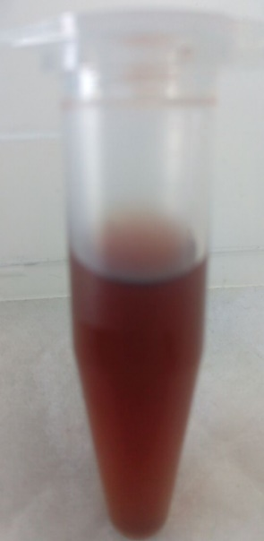 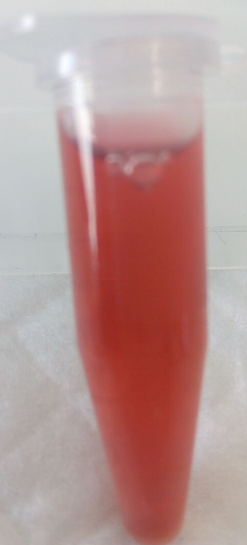

Trizol量不足 Trizol量足

1. 将离心管内溶液分装到新的EP管中，每管分装1mL；

注：转移过程中EP管内的液体不应超过1mL，以免影响后续实验进行。

1. 将离心管放入离心机中12000rpm离心5min，将上清转移到新的EP管中；

注：沉淀为细胞碎片，尽量避免吸到沉淀。

1. 在每个新的EP管中加入200uL氯仿：苯酚（1：1），涡旋震荡后12000rpm，4℃离心10min；

注：配制酚氯仿混合液所用到的酚为水饱和酚，需区分纯化DNA所用到的Tris平衡酚，同时确保氯仿为RNA专用。

1. 离心结束后EP管内溶液分层，上层无色水相，下层红色有机相，中间层为白色薄片主要成分为DNA蛋白等，我们所需要的RNA溶解于无色的水相溶液中，

吸取上层清液与新的EP管中；

注：由于中间层较薄，比较容易吸到，因此在进行上清吸取时应适量，尤其是初次操作者，尽量留下少量液体，一旦中间层被吸到会产生DNA或蛋白污染。

1. 向EP管中加入0.5-1倍体积的异丙醇，并轻轻上下颠倒混匀，于室温放置5-10min充分反应，12000rpm离心10min，留沉淀弃液体；

注：如RNA沉淀较少可将EP管置于-40/-80℃冰箱中放置沉淀30min。

1. 加入1ml 75%乙醇洗涤，12000rpm离心5min，留沉淀弃液体；
2. 75%乙醇重复洗涤一次，留沉淀弃液体；

注：由于异丙醇不易挥发，所以需要使用75%乙醇洗涤两次，尽量将异丙醇洗干净。；

1. 待沉淀干燥以后加入30μLDEPC水溶解；
2. 1%琼脂糖电泳对提取的RNA进行质量检测，详细请参阅《RNA 样品检测SOP》。

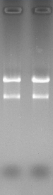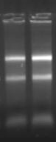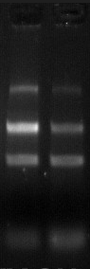

电泳检测合格 蛋白/多糖污染 基因组污染 降 解

1. 使用安捷伦2100对电泳检测合格的RNA样品进行检测，详细请参阅《RNA 样品检测SOP》。

注：电泳检测不合格的样品不进行2100检测，其中电泳检测不合格样品包括严重基因组污染，严重蛋白等有机物污染，样品降解严重（下图为标准动物、细菌，植物2100检测图）

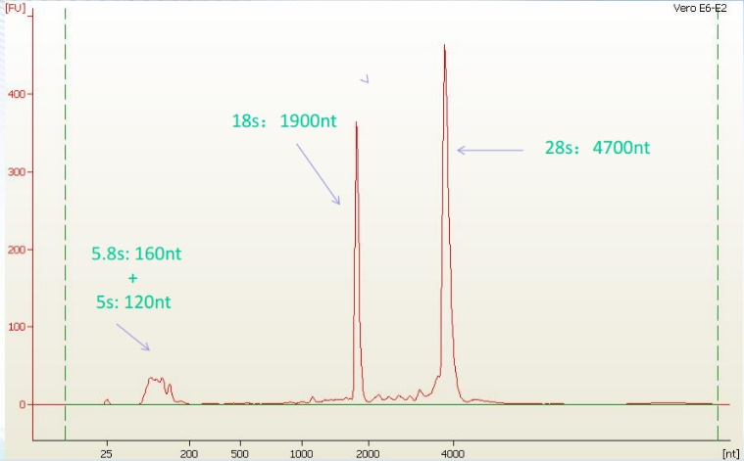

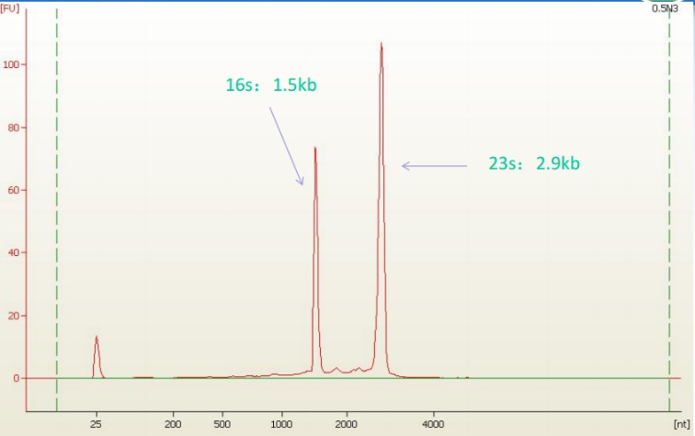

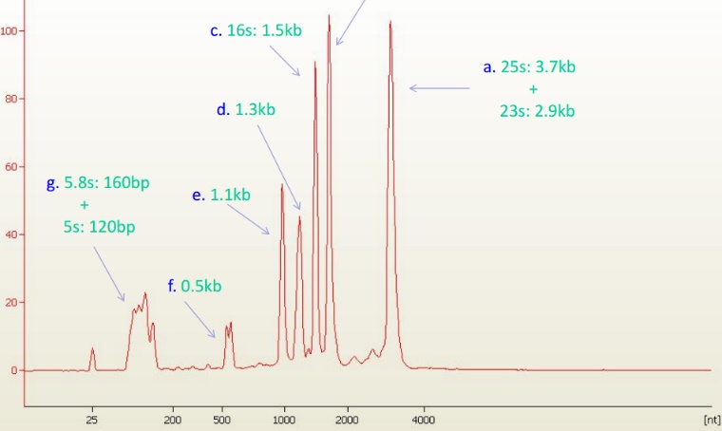

注意：

（1）Trizol试剂与皮肤接触有毒，可导致烧伤。与皮肤接触后，应立即用洗涤剂和大量水冲洗，如感到身体不适，应就医。

（2）已经证明Trizol在室温下可稳定保存12个月，不过建议储存在2-8度，以保证最佳性能。

（3）均质化的样品可以在室温放置几小时，或-70度放置至少一个月。

（4）当从少量的样品中提取RNA（如<106个细胞或 <10 mg组织），在沉淀一步可以加入5-10ug RNase-free糖原以协助沉淀。

（5）溶解在75%乙醇中的RNA，可以在-20度保存至少一年，在4度至少一周。

（6）在用Trizol方法提取血液样品时，因血液样品易降解，只用氯仿抽提一次。